

POWIATOWY URZĄD PRACY
W GRÓJCU

SPRAWOZDANIE
Z DZIAŁALNOŚCI
POWIATOWEGO URZĘDU PRACY
W GRÓJCU

2013 ROK

Grójec 2014

SPIS TREŚCI

- Liczba zarejestrowanych bezrobotnych
z terenu PUP w Grójcu – str. 4
- Struktura zarejestrowanych bezrobotnych – str. 4
- Bezrobotni wg czasu pozostawania bez pracy, wieku, poziomu wykształcenia
i stażu pracy stan na koniec 2013 roku – str. 5
- Bezrobotne kobiety wg czasu pozostawania bez pracy, wieku, poziomu wykształcenia
i stażu pracy stan na koniec 2013 roku – str. 8
- Kształtowanie się liczby osób bezrobotnych posiadających prawo
do zasiłku w 2013 roku – str. 9
- Napływ oraz odpływ osób bezrobotnych w 2013 roku – str. 10
- Wybrane kategorie bezrobotnych – str. 11
- Osoby w szczególnej sytuacji na rynku pracy – str. 13
- Osoby w szczególnej sytuacji na rynku pracy z podziałem na gminy – str. 14
- Liczba zarejestrowanych osób poszukujących pracy – str. 15
- Zgłoszenia zwolnień z przyczyn ekonomicznych – str. 15
- Pośrednictwo Pracy – str. 16
- Odpływ z ewidencji osób bezrobotnych – str. 18
- Osoby pobierające dodatek aktywizacyjny za 2013r. – str. 20
- Aktywne formy przeciwdziałania bezrobociu – str. 21
1. Szkolenia – str. 21
- Studia podyplomowe – str. 22
- Prace interwencyjne – str. 22
- Roboty publiczne – str. 23
- Staże – str. 23
- Jednorazowe środki na rozpoczęcie działalności gospodarczej – str. 23
- Refundacja kosztów poniesionych na wyposażenie lub
doposażenie stanowiska pracy dla skierowanych bezrobotnych – str. 24
- Prace społecznie użyteczne – str. 25
- Limit środków wydatkowanych na poszczególne aktywne formy – str. 26
- Monitoring umów – str. 27
- Środki na aktywizację pozyskane z Rezerwy Ministra – str. 27
- Poradnictwo Zawodowe – str. 29
- Poradnictwo indywidualne – str. 29
- Poradnictwo grupowe – str. 31
- Indywidualna informacja zawodowa – str. 31
- Grupowe informacje zawodowe – str. 32
- Wyniki pracy poradnictwa zawodowego – str. 32
  - Klub Pracy – str. 33
    - Zajęcia aktywizacyjne – str. 33
    - Otwarty Klub Pracy – str. 35
  - Projekty współfinansowane z Europejskiego
Funduszu Społecznego w ramach PO KL w 2013r. – str. 36
    - Projekt „Aktywność drogą do sukcesu” – str. 36
    - Projekt „Pracujemy dla Ciebie – Kadra 2013” – str. 39
    - Projekt „Pracujemy dla Ciebie II” – str. 40
  - Pozostała obsługa klientów PUP – str. 40
1. Spłata kredytów mieszkaniowych – str. 40
2. Usługi realizowane przez Referat Ewidencji i Świadczeń w 2013 r. – str. 41
  - Struktura wydatków – str. 41
    - Fundusz Pracy – str. 41
    - Wydatki budżetowe Urzędu w 2013 roku – str. 42
  - Obsługa informatyczna Urzędu – str. 42
  - Warunki pracy – str. 43
  - Zatrudnienie w PUP – str. 43
1. Struktura zatrudnienia w PUP Grójec na dzień 31.12.2013r. – str. 43
  - Wnioski – str. 45

- Liczba zarejestrowanych bezrobotnych z terenu Powiatowego Urzędu Pracy w Grójcu
  - Struktura zarejestrowanych bezrobotnych

 | Stan na dzień 31.12.2012 r. | Stan na dzień |  |  |  | Przyrost (+) / spadek (-)
 | Stan na dzień 31.12.2012 r. | 30.03. | 30.06. | 30.09. | 31.12. | Przyrost (+) / spadek (-)
 | Stan na dzień 31.12.2012 r. | 2013 r. |  |  |  | Przyrost (+) / spadek (-)
1 | 2 | 3 | 4 | 5 | 6 | 7 (6-2)
Stopa bezrobocia | 8,8% | 9,3% | 8,6% | 8,2% | 8,2% | -0,6%
Liczba zarejestrowanych  (ogółem) | 3 754 | 4 033 | 3 691 | 3 537 | 3 541 | -213
w tym:
Kobiety | 1 859 | 1 904 | 1 824 | 1 789 | 1 774 | -85
Z prawem do zasiłku | 574 | 588 | 529 | 406 | 431 | -143
W wieku 18-44 lat | 2 604 | 2 792 | 2 587 | 2 493 | 2 406 | -198
Pozostający bez pracy  powyżej 12 m-cy | 1 263 | 1 351 | 1 238 | 1 202 | 1 217 | -46

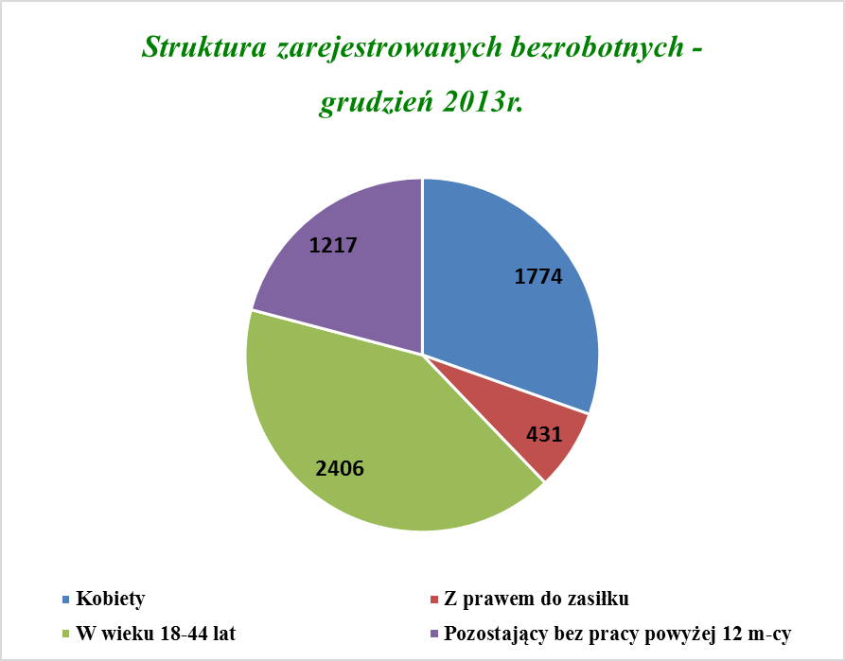

  - Bezrobotni wg czasu pozostawania bez pracy, wieku, poziomu wykształcenia
i stażu pracy stan na koniec 2013 roku
 |  |  | Czas pozostawania bez pracy w miesiącach
Wyszczególnienie |  | Liczba bezrobotnych (ogółem) | do 1 | 1-3 | 3-6 | 6-12 | 12-24 | pow. 24
Czas pozostawania bez pracy w miesiącach | do 1 | 289 | 289 | X | X | X | X | X
Czas pozostawania bez pracy w miesiącach | 1 – 3 | 662 | X | 662 | X | X | X | X
Czas pozostawania bez pracy w miesiącach | 3 – 6 | 682 | X | X | 682 | X | X | X
Czas pozostawania bez pracy w miesiącach | 6 – 12 | 691 | X | X | X | 691 | X | X
Czas pozostawania bez pracy w miesiącach | 12 – 24 | 634 | X | X | X | X | 634 | X
Czas pozostawania bez pracy w miesiącach | pow. 24 | 583 | X | X | X | X | X | 583
Wiek | 18 – 24 | 897 | 66 | 209 | 254 | 193 | 123 | 52
Wiek | 25 – 34 | 928 | 76 | 160 | 192 | 200 | 171 | 129
Wiek | 35 – 44 | 581 | 55 | 104 | 91 | 104 | 103 | 124
Wiek | 45 – 54 | 518 | 48 | 99 | 60 | 100 | 110 | 101
Wiek | 55 – 59 | 429 | 27 | 76 | 65 | 71 | 79 | 111
Wiek | 60 – 64 | 188 | 17 | 14 | 20 | 23 | 48 | 66
Wykształcenie | wyższe | 301 | 26 | 66 | 69 | 62 | 51 | 27
Wykształcenie | policealne i średnie zawodowe | 844 | 60 | 158 | 177 | 191 | 148 | 110
Wykształcenie | średnie ogólnokształcące | 525 | 39 | 115 | 119 | 118 | 85 | 49
Wykształcenie | zasadnicze zawodowe | 826 | 72 | 153 | 143 | 141 | 148 | 169
Wykształcenie | gimnazjalne i poniżej | 1045 | 92 | 170 | 174 | 179 | 202 | 228
Staż pracy | do 1 roku | 437 | 45 | 79 | 78 | 96 | 68 | 71
Staż pracy | 1-5 | 669 | 64 | 128 | 140 | 139 | 114 | 84
Staż pracy | 5-10 | 463 | 35 | 85 | 86 | 85 | 89 | 83
Staż pracy | 10-20 | 459 | 35 | 76 | 62 | 90 | 95 | 101
Staż pracy | 20-30 | 321 | 24 | 58 | 35 | 55 | 79 | 70
Staż pracy | 30 lat i więcej | 161 | 18 | 39 | 28 | 33 | 22 | 21
Staż pracy | bez stażu | 1031 | 68 | 197 | 253 | 193 | 167 | 153
Ogółem |  | 3541 | 289 | 662 | 682 | 691 | 634 | 583

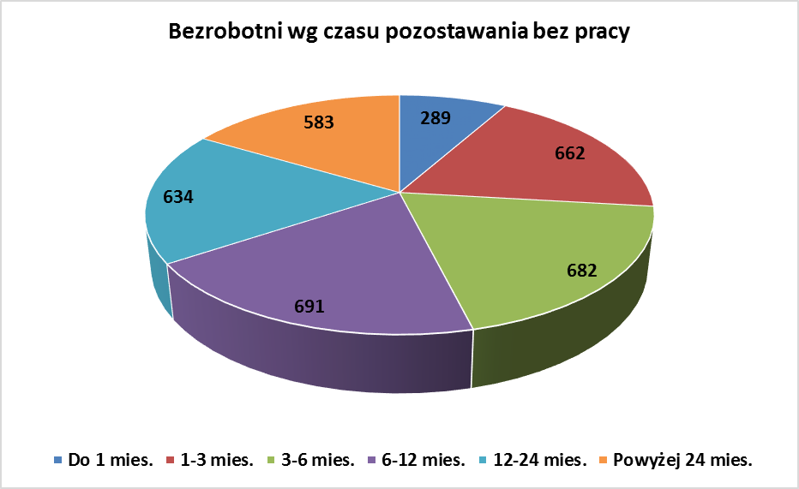

Na koniec 2013 r. zarejestrowanych było 1 661 osób długotrwale bezrobotnych (46,9% ogółu zarejestrowanych bezrobotnych). Najmniej liczną grupę stanowiły osoby pozostające bez pracy do 1 miesiąca, tj. 289 osób (8,2%).

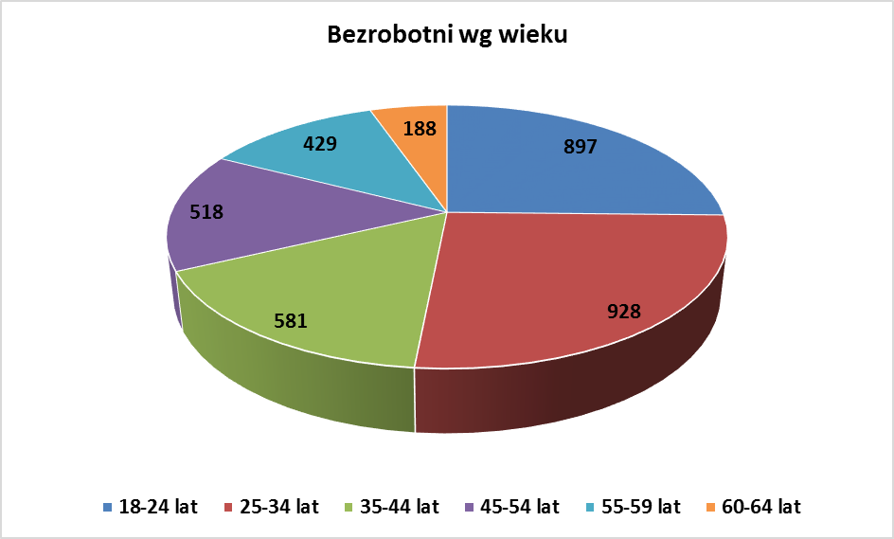
W końcu 2013 r. najliczniejszą grupę wśród zarejestrowanych bezrobotnych stanowiły osoby w kategorii wiekowej 25 - 34 lata, tj. 928 osób (26,2% ogółu zarejestrowanych). Najmniej liczną grupą były osoby w wieku 60 - 64 lata, tj. 188 osób (5,3%).

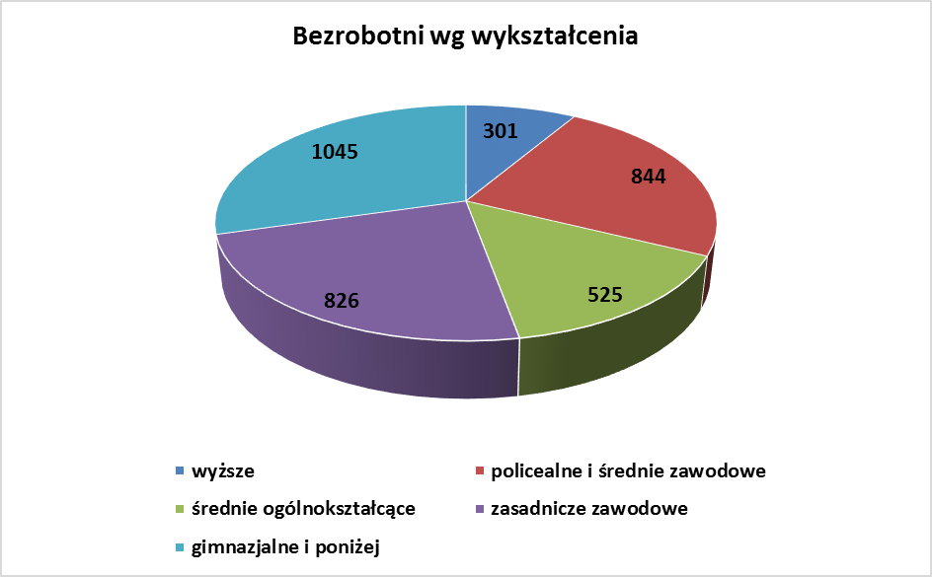

Na koniec 2013 r. zarejestrowanych było 1871 osób bez wykształcenia średniego (52,8% ogółu zarejestrowanych). Osoby z wykształceniem wyższym stanowiły najmniej liczną grupę wśród wszystkich zarejestrowanych, tj. 301 osób (8,5%).

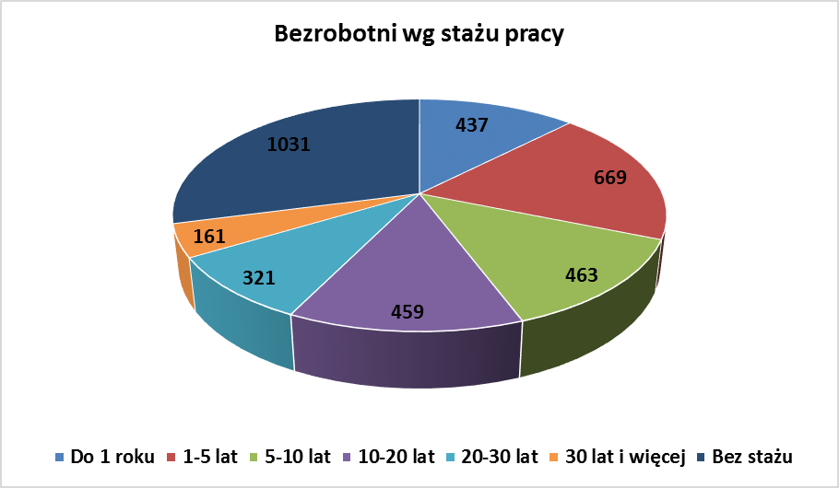

W końcu 2013 r. zarejestrowanych było 1031 osób nie posiadających stażu zawodowego (29,1% ogółu bezrobotnych). Najmniej liczną grupą wśród wszystkich zarejestrowanych były osoby ze stażem pracy 30 lat i więcej, tj. 161 osób (4,5%).

  - Bezrobotne kobiety wg czasu pozostawania bez pracy, wieku, poziomu wykształcenia i stażu pracy stan na koniec 2013 roku

 |  |  | Czas pozostawania bez pracy w miesiącach
Wyszczególnienie |  | Liczba bezrobotnych kobiet (ogółem) | do 1 | 1-3 | 3-6 | 6-12 | 12-24 | pow. 24
Czas pozostawania bez pracy w miesiącach | do 1 | 116 | 116 | X | X | X | X | X
Czas pozostawania bez pracy w miesiącach | 1 – 3 | 315 | X | 315 | X | X | X | X
Czas pozostawania bez pracy w miesiącach | 3 – 6 | 360 | X | X | 360 | X | X | X
Czas pozostawania bez pracy w miesiącach | 6 – 12 | 372 | X | X | X | 372 | X | X
Czas pozostawania bez pracy w miesiącach | 12 – 24 | 313 | X | X | X | X | 313 | X
Czas pozostawania bez pracy w miesiącach | pow. 24 | 298 | X | X | X | X | X | 298
Wiek | 18 – 24 | 510 | 31 | 110 | 137 | 124 | 71 | 37
Wiek | 25 – 34 | 526 | 35 | 83 | 106 | 115 | 99 | 88
Wiek | 35 – 44 | 299 | 20 | 46 | 55 | 48 | 60 | 70
Wiek | 45 – 54 | 246 | 22 | 41 | 28 | 48 | 54 | 53
Wiek | 55 – 59 | 193 | 8 | 35 | 34 | 37 | 29 | 50
Wiek | 60 – 64 | X | X | X | X | X | X | X
Wykształcenie | wyższe | 206 | 15 | 48 | 51 | 39 | 33 | 20
Wykształcenie | policealne i średnie zawodowe | 448 | 25 | 69 | 85 | 113 | 88 | 68
Wykształcenie | średnie ogólnokształcące | 343 | 25 | 77 | 75 | 77 | 54 | 35
Wykształcenie | zasadnicze zawodowe | 338 | 23 | 56 | 71 | 58 | 48 | 82
Wykształcenie | gimnazjalne i poniżej | 439 | 28 | 65 | 78 | 85 | 90 | 93
Staż pracy | do 1 roku | 232 | 20 | 42 | 40 | 56 | 35 | 39
Staż pracy | 1-5 | 340 | 25 | 67 | 76 | 78 | 54 | 40
Staż pracy | 5-10 | 247 | 18 | 37 | 52 | 39 | 52 | 49
Staż pracy | 10-20 | 223 | 15 | 39 | 30 | 48 | 50 | 41
Staż pracy | 20-30 | 119 | 6 | 23 | 19 | 23 | 24 | 24
Staż pracy | 30 lat i więcej | 52 | 3 | 14 | 7 | 19 | 3 | 6
Staż pracy | bez stażu | 586 | 29 | 93 | 136 | 109 | 95 | 99
Ogółem |  | 1774 | 116 | 315 | 360 | 372 | 313 | 298

  - Kształtowanie się liczby osób bezrobotnych posiadających prawo do zasiłku
w 2013 roku
 | Liczba zarejestrowanych bezrobotnych (ogółem) | Liczba zarejestrowanych bezrobotnych kobiet (ogółem) | Liczba zarejestrowanych osób z prawem do zasiłku | Liczba zarejestrowanych kobiet z prawem do zasiłku
Styczeń | 3988 | 1931 | 628 | 300
Luty | 4126 | 1991 | 634 | 301
Marzec | 4033 | 1904 | 588 | 270
Kwiecień | 3932 | 1847 | 567 | 262
Maj | 3797 | 1825 | 526 | 247
Czerwiec | 3691 | 1824 | 529 | 268
Lipiec | 3577 | 1784 | 457 | 243
Sierpień | 3540 | 1794 | 433 | 226
Wrzesień | 3537 | 1789 | 406 | 216
Październik | 3464 | 1766 | 399 | 204
Listopad | 3522 | 1784 | 424 | 213
Grudzień | 3541 | 1774 | 431 | 219

W 2013 r. prawo do pobierania zasiłku posiadało średnio 13,5% zarejestrowanych, z czego 6,6% stanowiły kobiety.

Liczba osób zarejestrowanych w 2013 r. z prawem do zasiłku
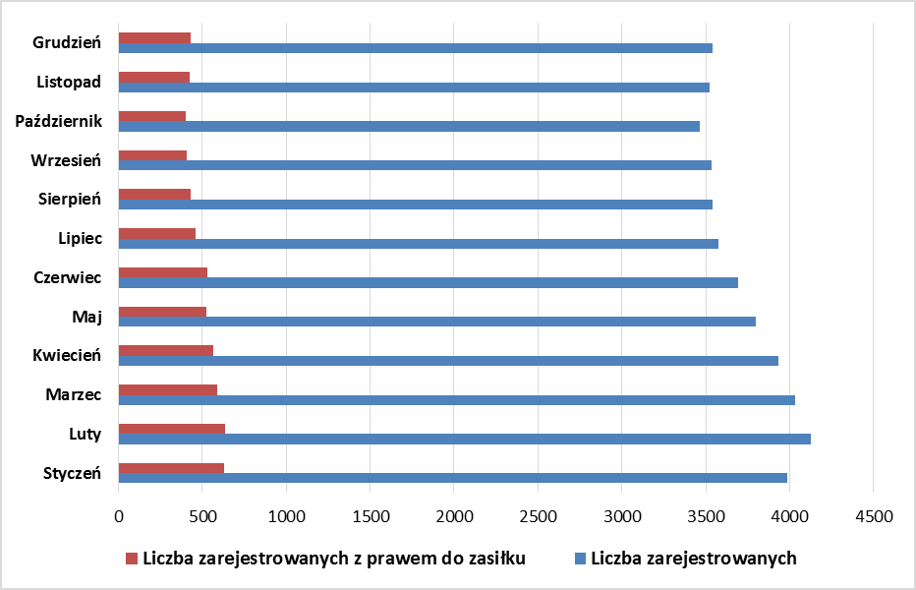

  - Napływ oraz odpływ osób bezrobotnych w 2013 roku

 | Liczba zarejestrowanych bezrobotnych  (w m – cu) | Liczba zarejestrowanych bezrobotnych kobiet  (w m – cu) | Liczba zarejestrowanych osób z prawem do zasiłku  (w m – cu) | Liczba zarejestrowanych kobiet z prawem do zasiłku  (w m – cu)
Styczeń | 478 | 192 | 147 | 64
Luty | 405 | 199 | 104 | 59
Marzec | 425 | 212 | 86 | 44
Kwiecień | 323 | 161 | 73 | 35
Maj | 312 | 165 | 70 | 34
Czerwiec | 354 | 177 | 111 | 63
Lipiec | 369 | 205 | 86 | 62
Sierpień | 347 | 176 | 69 | 29
Wrzesień | 487 | 256 | 61 | 38
Październik | 344 | 184 | 62 | 37
Listopad | 429 | 184 | 95 | 35
Grudzień | 343 | 155 | 76 | 39

W 2013 r. do ewidencji Powiatowego Urzędu Pracy w Grójcu napłynęło 4 616 nowych bezrobotnych, z czego 49,1% stanowiły kobiety. 22,5%, tj. 1 040 osób spośród nowych klientów posiadało na dzień rejestracji prawo do zasiłku, z czego 539 osób, tj. 51,8% uprawnionych do zasiłku stanowiły kobiety.

Odpływ z ewidencji osób bezrobotnych w 2013 roku
 | Liczba wyrejestrowanych bezrobotnych  (w m - cu) | Liczba wyrejestrowanych bezrobotnych kobiet (w m – cu)
Styczeń | 244 | 120
Luty | 267 | 139
Marzec | 518 | 299
Kwiecień | 424 | 218
Maj | 447 | 187
Czerwiec | 460 | 178
Lipiec | 483 | 245
Sierpień | 384 | 166
Wrzesień | 490 | 261
Październik | 417 | 207
Listopad | 371 | 166
Grudzień | 324 | 165
Ogółem: | 4 829 | 2 351

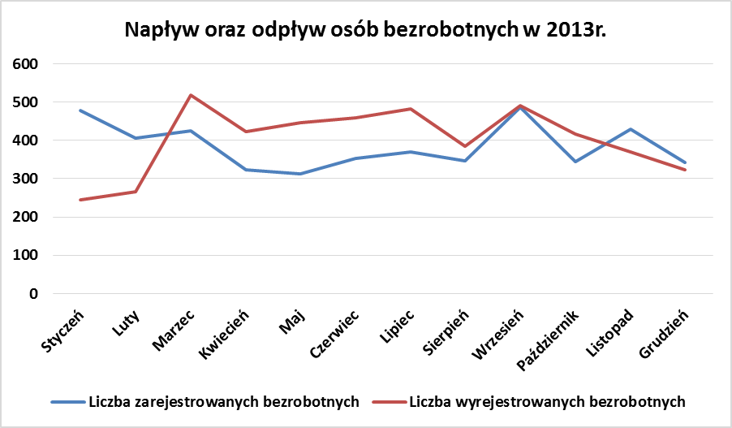

  - Wybrane kategorie bezrobotnych
 | Zamieszkali na wsi |  | Posiadający gospodarstwo rolne |  | Osoby w okresie do 12 m-cy od dnia ukończenia nauki |  | Cudzoziemcy
 | Ogółem | Kobiety | Ogółem | Kobiety | Ogółem | Kobiety | Ogółem | Kobiety
Styczeń | 2377 | 1135 | 173 | 69 | 347 | 193 | 9 | 8
Luty | 2466 | 1174 | 179 | 72 | 362 | 201 | 10 | 9
Marzec | 2384 | 1098 | 176 | 69 | 322 | 179 | 11 | 10
Kwiecień | 2326 | 1085 | 173 | 68 | 156 | 79 | 11 | 10
Maj | 2247 | 1074 | 171 | 70 | 183 | 107 | 13 | 11
Czerwiec | 2192 | 1076 | 166 | 78 | 157 | 107 | 13 | 10
Lipiec | 2131 | 1050 | 150 | 70 | 171 | 107 | 12 | 10
Sierpień | 2122 | 1049 | 153 | 71 | 202 | 124 | 12 | 10
Wrzesień | 2118 | 1045 | 151 | 69 | 253 | 145 | 15 | 13
Październik | 2078 | 1038 | 141 | 66 | 260 | 144 | 14 | 12
Listopad | 2097 | 1034 | 145 | 61 | 278 | 153 | 13 | 11
Grudzień | 2103 | 1022 | 144 | 64 | 278 | 147 | 14 | 11

Na koniec 2013 r. mieszkańcy terenów wiejskich stanowili 59,4% ogółu zarejestrowanych bezrobotnych, kobiety zamieszkałe na terenach wiejskich stanowiły 57,6% zarejestrowanych bezrobotnych kobiet.
Osoby w okresie do 12 miesięcy od dnia ukończenia nauki stanowiły na koniec 2013 r. 7,9% osób bezrobotnych. Znikomy odsetek ogólnej liczby znajdujących się w ewidencji zarejestrowanych bezrobotnych w końcu 2013 r. to cudzoziemcy – 0,4%.

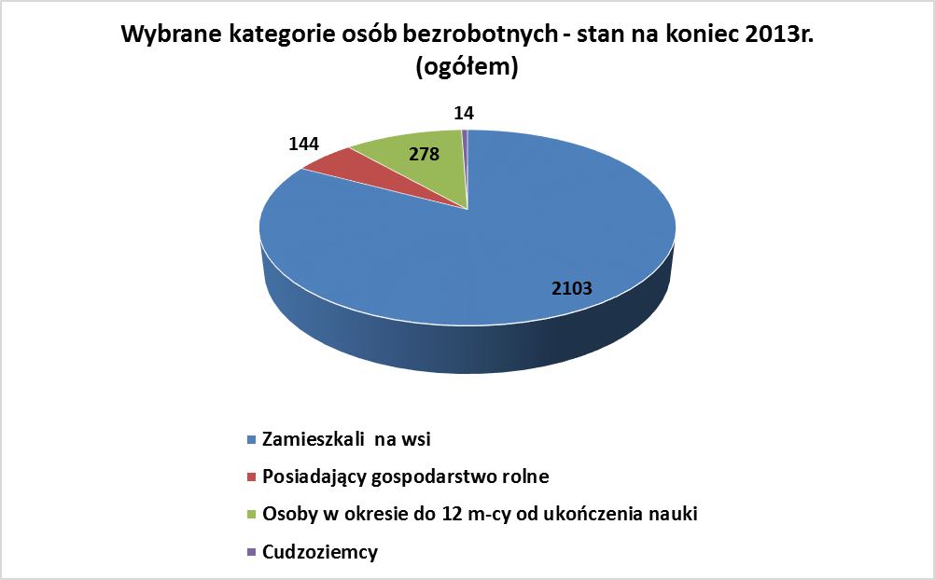

 | Liczba zarejestrowanych bezrobotnych poprzednio pracujących |  | Liczba zarejestrowanych bezrobotnych po raz pierwszy |  | Liczba zarejestrowanych bezrobotnych po raz kolejny
 | Ogółem | Kobiety | Ogółem | Kobiety | Ogółem | Kobiety
Styczeń | 370 | 146 | 138 | 52 | 340 | 140
Luty | 295 | 148 | 116 | 56 | 289 | 143
Marzec | 288 | 128 | 75 | 35 | 350 | 177
Kwiecień | 231 | 112 | 89 | 46 | 234 | 115
Maj | 192 | 94 | 108 | 64 | 204 | 101
Czerwiec | 235 | 114 | 120 | 63 | 234 | 114
Lipiec | 242 | 139 | 113 | 59 | 256 | 146
Sierpień | 225 | 112 | 93 | 43 | 254 | 133
Wrzesień | 288 | 158 | 144 | 69 | 343 | 187
Październik | 239 | 138 | 105 | 58 | 239 | 126
Listopad | 312 | 126 | 98 | 33 | 331 | 151
Grudzień | 235 | 98 | 62 | 29 | 281 | 126

W 2013 r. wśród zarejestrowanych bezrobotnych najliczniejszą grupę stanowili bezrobotni rejestrujący się po raz kolejny, tj. 3 355 osób, w tym 1 659 kobiet.

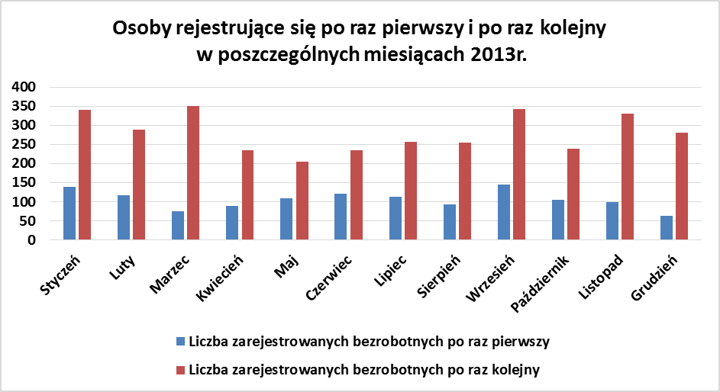

  - Osoby w szczególnej sytuacji na rynku pracy
Sytuacja osób | Stan na 31.03.2013r. |  | Stan na 30.06.2013r. |  | Stan na 30.09.2013r. |  | Stan na 31.12.2013r.
Sytuacja osób | Ogółem | Kobiety | Ogółem | Kobiety | Ogółem | Kobiety | Ogółem | Kobiety
Do 25 roku życia | 904 | 496 | 897 | 521 | 917 | 517 | 897 | 510
Które ukończyły szkołę wyższą, do 27 roku życia | 38 | 27 | 36 | 28 | 27 | 18 | 33 | 27
Długotrwale bezrobotni | 1810 | 885 | 1666 | 836 | 1636 | 846 | 1661 | 851
Kobiety, które nie podjęły zatrudnienia po urodzeniu dziecka | X | 325 | X | 283 | X | 304 | X | 288
Powyżej 50 roku życia | 942 | 332 | 854 | 301 | 829 | 304 | 896 | 327
Bez kwalifikacji zawodowych | 1053 | 562 | 921 | 524 | 906 | 522 | 916 | 526
Bez doświadczenia zawodowego | 1356 | 698 | 1282 | 682 | 1284 | 685 | 1255 | 675
Bez wykształcenia średniego | 2258 | 850 | 1951 | 769 | 1831 | 765 | 1871 | 777
Samotnie wychowujące co najmniej jedno dziecko do 18 roku życia | 251 | 215 | 230 | 195 | 256 | 220 | 251 | 213
Po odbyciu kary pozbawienia wolności nie podjęli zatrudnienia | 19 | 0 | 20 | 0 | 21 | 0 | 21 | 0
Niepełnosprawni | 101 | 52 | 86 | 39 | 79 | 35 | 79 | 35

  - Osoby w szczególnej sytuacji na rynku pracy z podziałem na gminy
z terenu powiatu grójeckiego na koniec 2013 roku
Gmina | Ogółem | Kobiety | Do 25 roku życia | Powyżej 50 roku życia | Długotrwale bezrobotni | Z prawem do zasiłku | Niepełnosprawni | Liczba mieszkańców
Belsk Duży | 168 | 81 | 57 | 40 | 74 | 16 | 3 | 6 622
Błędów | 210 | 102 | 75 | 40 | 104 | 27 | 4 | 7 800
Chynów | 304 | 139 | 74 | 80 | 149 | 34 | 6 | 9 675
Goszczyn | 99 | 53 | 45 | 12 | 41 | 8 | 0 | 2 972
Grójec | 1012 | 522 | 180 | 301 | 460 | 136 | 37 | 24 472
Jasieniec | 210 | 112 | 59 | 39 | 96 | 26 | 5 | 5 369
Mogielnica | 348 | 173 | 104 | 81 | 181 | 29 | 5 | 9 082
Nowe Miasto | 334 | 138 | 79 | 85 | 175 | 31 | 6 | 8 142
Pniewy | 180 | 97 | 62 | 34 | 80 | 19 | 3 | 4 680
Warka | 676 | 357 | 162 | 184 | 301 | 105 | 10 | 19 160

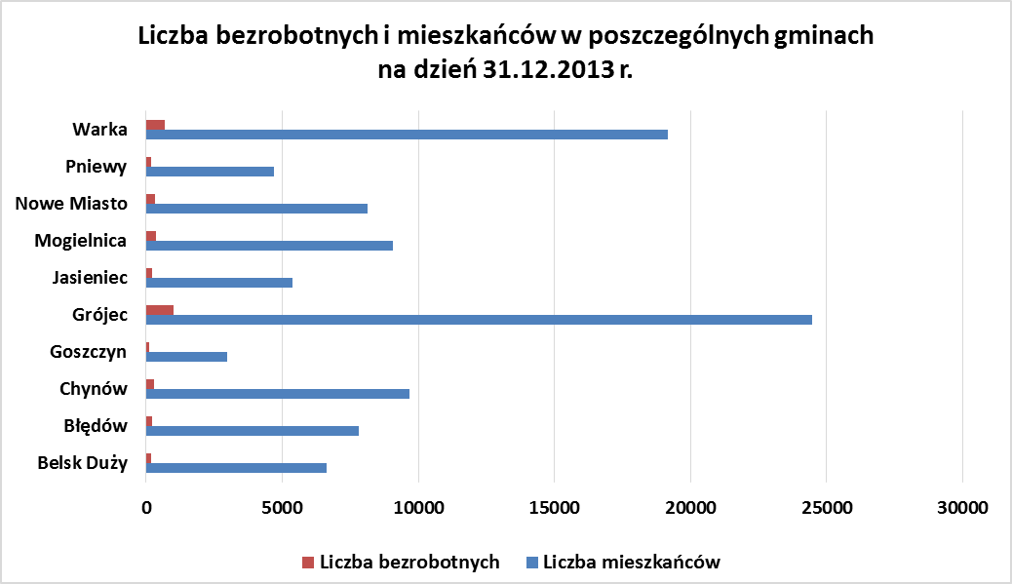
- Liczba zarejestrowanych osób poszukujących pracy

Poszukujący pracy - oznacza osobę niezatrudnioną lub cudzoziemca - członka rodziny obywatela polskiego poszukującą zatrudnienia lub innej pracy zarobkowej oraz osobę zatrudnioną zgłaszającą zamiar i gotowość podjęcia innej pracy zarobkowej lub zatrudnienia
w wyższym wymiarze czasu pracy, albo innego zatrudnienia lub innej pracy zarobkowej zarejestrowaną w powiatowym urzędzie pracy.
 | Poszukujący pracy
 | Ogółem | Kobiety
Styczeń | 15 | 2
Luty | 13 | 0
Marzec | 15 | 0
Kwiecień | 13 | 0
Maj | 12 | 0
Czerwiec | 12 | 0
Lipiec | 12 | 1
Sierpień | 11 | 2
Wrzesień | 9 | 1
Październik | 9 | 1
Listopad | 11 | 2
Grudzień | 13 | 2

- Zgłoszenia zwolnień z przyczyn ekonomicznych
W 2013 r. zwolnienia z przyczyn ekonomicznych zgłosiły firmy ZTS-ZCS Polska Sp. z o.o. w Grójcu i Przedsiębiorstwo Robót Inżynieryjno – Drogowych w Grójcu Sp. z o.o. z siedzibą w Jasieńcu. Redukcja obejmowała 94 osoby w następujących grupach zawodowych:
- 87 pracowników fizycznych,
- 7 pracowników umysłowych.

- Pośrednictwo pracy

M-c / 2013 | OFERTY PRACY
M-c / 2013 | Ogółem | z tego
M-c / 2013 | Ogółem | staże | dla niepełnosprawnych
Styczeń | 120 | 0 | 3
Luty | 214 | 69 | 11
Marzec | 253 | 136 | 5
Kwiecień | 200 | 90 | 10
Maj | 126 | 43 | 8
Czerwiec | 219 | 42 | 1
Lipiec | 248 | 46 | 5
Sierpień | 158 | 3 | 0
Wrzesień | 360 | 30 | 11
Październik | 214 | 8 | 3
Listopad | 194 | 3 | 3
Grudzień | 71 | 7 | 1
Razem | 2377 | 477 | 61

W 2013r. pośrednicy pracy przyjęli łącznie 2 377 zgłoszeń dotyczących wolnych miejsc pracy. W ramach realizacji tych ofert wydano 1 098 skierowań do pracy oraz 960 skierowań na staż. Analiza ofert realizowanych w 2013r. wykazuje, że większość dotyczyła wykonywania zawodów takich jak:
- Technik prac biurowych (217 ofert)
- Sortowacz (176 ofert)
- Pakowacz (152 oferty)
- Szwaczka (136 ofert)
- Sprzedawca (118 ofert)
- Magazynier (64 oferty)
- Przedstawiciel handlowy (61 ofert)
- Pracownik przygotowujący posiłki typu fast food (58 ofert)
- Operator urządzeń pakujących(50 ofert)
- Pomocniczy robotnik w gospodarstwie sadowniczym (38 ofert).

Oferty pracy są udostępniane na stronie internetowej www.pupgrojec.pl, w Centralnej Bazie Ofert Pracy oraz na wyświetlaczach ekranowych. W ramach aktualizacji ofert pośrednicy pracy średnio 2 razy w tygodniu kontaktują się z pracodawcą.
W ramach usług pośrednictwa pracy zorganizowano 102 spotkania informacyjno – promocyjne dla pracodawców z lokalnego rynku pracy. Spotkania mają na celu nawiązanie kontaktów z nowymi pracodawcami, ustalenie możliwości i zasad współpracy.
Wychodząc naprzeciw oczekiwaniom pracodawców, w 2013 r. zorganizowano 16 Giełd Pracy, w których udział wzięło 220 osób. W wyniku podjętych działań pracę podjęły 32 osoby.
Pośrednicy pracy odnotowali 22 713 wizyt osób bezrobotnych. Warto podkreślić, że oprócz wyznaczonych terminów stawiennictwa w urzędzie, przeciętnie 500 osób kontaktowało się z Pośrednikami pracy odnośnie informacji dotyczących instrumentów i usług rynku pracy oferowanych przez PUP. Pośrednicy pracy aktywnie współpracowali z doradcami zawodowymi i liderem klubu pracy poprzez przekazywanie informacji o potrzebie objęcia wsparciem bezrobotnego lub poszukującego pracy. W 2013 r. zostały wydane 524 skierowania na zajęcia aktywizacyjne w Klubie Pracy.
W 2013 roku dostępnych było 494 ofert pracy za granicą, na 4 194 stanowiska pracy. Były to głównie oferty pracy pozyskane w ramach działania sieci EURES. Na temat posiadanych ofert pracy udzielono 44 informacji osobom zainteresowanym podjęciem pracy w krajach Unii Europejskiej. Udzielano również informacji dotyczących warunków życia i pracy w krajach EOG, jak i ogólnych informacji dotyczących sieci - Europejskie Służby Zatrudnienia.
Powiatowy Urząd Pracy w Grójcu w 2013 r. współpracował z 10 Ośrodkami Pomocy Społecznej, w tym z 4 w ramach Działania 7.1. PO KL Rozwój i upowszechnienie aktywnej integracji.
Ponadto z usług urzędu korzystały takie jednostki jak:
- Agencje Pracy Tymczasowej
- Okręgowa Izba Pielęgniarek i Położnych w Radomiu
- Zakład Doskonalenia Zawodowego w Radomiu
- Stowarzyszenie Spoza w Warszawie
- Fundacja Rozwoju w Warszawie
- Fundacja Euro – Most w Warszawie
- Radio Mazowsze.
W 2013 r. wydano 194 informacje Starosty na temat możliwości zaspokojenia potrzeb kadrowych podmiotu powierzającego wykonywanie pracy cudzoziemcowi w oparciu o rejestry bezrobotnych i poszukujących pracy.

- Odpływ z ewidencji osób bezrobotnych

Bezrobotni | miesiące |  |  |  |  |  |  |  |  |  |  |  | Razem
Bezrobotni | I | II | III | IV | V | VI | VII | VIII | IX | X | XI | XII | Razem
Ogółem wyłączone | 244 | 267 | 518 | 424 | 447 | 460 | 483 | 384 | 490 | 417 | 371 | 324 | 4 829
Podjęcie pracy | 114 | 108 | 188 | 152 | 187 | 207 | 215 | 112 | 258 | 180 | 128 | 158 | 2 007
Podjęcie pracy niesubsydiowanej | 114 | 108 | 184 | 130 | 141 | 180 | 204 | 111 | 239 | 170 | 117 | 120 | 1 818
Podjęcie pracy subsydiowanej | 0 | 0 | 4 | 22 | 46 | 27 | 11 | 1 | 19 | 10 | 11 | 38 | 189
Roboty publiczne | 0 | 0 | 0 | 0 | 1 | 0 | 0 | 0 | 9 | 0 | 0 | 1 | 11
Prace interwencyjne | 0 | 0 | 4 | 4 | 15 | 6 | 0 | 0 | 4 | 5 | 0 | 0 | 38
Podjęcie działalności gosp. | 0 | 0 | 0 | 14 | 23 | 12 | 8 | 1 | 6 | 1 | 7 | 21 | 93
Podjęcie pracy w ramach refundacji kosztów utworzonego stanowiska | 0 | 0 | 0 | 4 | 7 | 9 | 3 | 0 | 0 | 4 | 4 | 16 | 47
Rozpoczęcie szkolenia | 0 | 2 | 3 | 7 | 8 | 5 | 31 | 1 | 0 | 11 | 4 | 0 | 72
Rozpoczęcie stażu | 1 | 5 | 155 | 57 | 47 | 19 | 38 | 42 | 25 | 8 | 8 | 7 | 412
Rozpoczęcie prac społeczno -użytecznych | 0 | 0 | 10 | 3 | 0 | 0 | 0 | 0 | 1 | 0 | 0 | 0 | 14
Odmowy podjęcia pracy | 1 | 7 | 26 | 19 | 42 | 33 | 17 | 28 | 19 | 24 | 16 | 9 | 241
Nie potwierdzenie gotowości | 95 | 107 | 102 | 158 | 137 | 171 | 145 | 185 | 141 | 159 | 177 | 117 | 1 694
Dobrowolna rezygnacja | 12 | 6 | 6 | 8 | 6 | 10 | 14 | 7 | 10 | 15 | 10 | 6 | 110

Kobiety bezrobotne | Miesiące
Kobiety bezrobotne | I | II | III | IV | V | VI | VII | VIII | IX | X | XI | XII | Razem
Ogółem  wyłączone | 120 | 139 | 299 | 218 | 187 | 178 | 245 | 166 | 261 | 207 | 166 | 165 | 2 351
Podjęcie pracy | 61 | 62 | 122 | 76 | 75 | 91 | 128 | 69 | 156 | 94 | 70 | 88 | 1 092
Podjęcie pracy niesubsydiowanej | 61 | 62 | 119 | 69 | 58 | 77 | 124 | 68 | 149 | 90 | 67 | 73 | 1 017
Podjęcie pracy subsydiowanej | 0 | 0 | 3 | 7 | 17 | 14 | 4 | 1 | 7 | 4 | 3 | 15 | 75
Roboty publiczne | 0 | 0 | 0 | 0 | 1 | 0 | 0 | 0 | 3 | 0 | 0 | 0 | 4
Prace interwencyjne | 2 | 0 | 3 | 2 | 8 | 3 | 0 | 0 | 2 | 2 | 0 | 0 | 22
Podjęcie działalności gosp. | 0 | 0 | 0 | 3 | 4 | 5 | 3 | 1 | 2 | 0 | 2 | 7 | 27
Podjęcie pracy w ramach refundacji kosztów utworzonego stanowiska | 0 | 0 | 0 | 2 | 4 | 6 | 1 | 0 | 0 | 2 | 1 | 8 | 24
Rozpoczęcie szkolenia | 0 | 1 | 0 | 0 | 1 | 1 | 23 | 0 | 0 | 11 | 0 | 0 | 37
Rozpoczęcie stażu | 1 | 5 | 104 | 46 | 25 | 13 | 21 | 23 | 17 | 7 | 6 | 6 | 274
Rozpoczęcie prac społeczno – użytecznych | 0 | 0 | 6 | 2 | 0 | 0 | 0 | 0 | 0 | 0 | 0 | 0 | 8
Odmowy podjęcia pracy | 0 | 4 | 11 | 13 | 20 | 11 | 2 | 7 | 6 | 8 | 7 | 7 | 96
Nie potwierdzenie gotowości | 40 | 50 | 39 | 65 | 56 | 48 | 53 | 58 | 51 | 63 | 58 | 47 | 628
Dobrowolna rezygnacja | 6 | 3 | 4 | 7 | 4 | 9 | 9 | 6 | 6 | 12 | 7 | 5 | 78

W 2013 r. wyrejestrowano z różnych przyczyn z ewidencji 4 829 osób bezrobotnych,
z czego 2 351 osób tj. 48,7% stanowiły kobiety.
Z powodu podjęcia pracy wyrejestrowano 2 007 osób, z tego 1 092 osoby tj. 54,4% stanowiły kobiety. Zatrudnienie subsydiowane podjęło 189 osób, z czego 75 osób tj. 39,7% stanowiły kobiety.
W kategorii wyłączeń z powodu nie potwierdzenia gotowości do podjęcia pracy, w 2013 r. wyłączono 1 694 osoby, z czego 37,1% stanowiły kobiety, tj. 628 osób. 241 osób odmówiło podjęcia pracy, z czego 39,8% tj. 96 osób to kobiety.

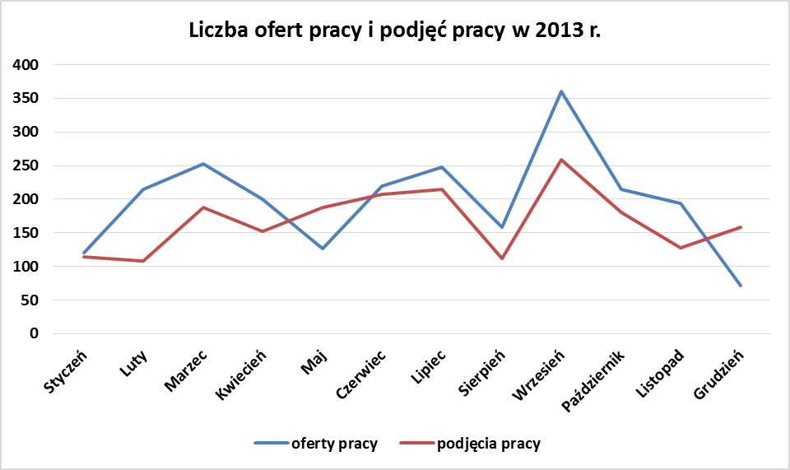

- Osoby pobierające dodatek aktywizacyjny za 2013 rok
Miesiąc | Osoby, które podjęły zatrudnienie w wyniku skierowania przez PUP w miesiącu sprawozdawczym |  | Osoby, które podjęły pracę z własnej inicjatywy w miesiącu sprawozdawczym |  | Osoby uprawnione  w końcu miesiąca sprawozdawczego do otrzymania dodatku aktywizacyjnego
Miesiąc | Ogółem | Kobiety | Ogółem | Kobiety | Ogółem | Kobiety
Styczeń | 0 | 0 | 1 | 0 | 15 | 6
Luty | 0 | 0 | 9 | 5 | 20 | 9
Marzec | 0 | 0 | 16 | 9 | 31 | 15
Kwiecień | 0 | 0 | 5 | 3 | 32 | 17
Maj | 0 | 0 | 8 | 3 | 24 | 13
Czerwiec | 0 | 0 | 10 | 2 | 25 | 9
Lipiec | 0 | 0 | 11 | 8 | 23 | 11
Sierpień | 0 | 0 | 15 | 10 | 30 | 17
Wrzesień | 0 | 0 | 14 | 10 | 33 | 20
Październik | 0 | 0 | 9 | 5 | 31 | 15
Listopad | 0 | 0 | 7 | 2 | 25 | 11
Grudzień | 0 | 0 | 3 | 2 | 20 | 8

W 2013 r. 108 osób, które z własnej inicjatywy podjęły zatrudnienie, nabyły prawo do dodatku aktywizacyjnego, z czego 54,6% stanowiły kobiety.

- Aktywne formy przeciwdziałania bezrobociu
- Szkolenia

W roku 2013 Powiatowy Urząd Pracy w Grójcu organizował realizację szkoleń indywidualnych oraz grupowych. W różnego rodzaju szkoleniach ogółem uczestniczyły 72 osoby, w tym 37 kobiet.
Na szkolenia indywidualne skierowano 32 osoby, w tym 4 kobiety. Warunkiem uzyskania skierowania było uzasadnienie, że ukończenie kursu zapewni uzyskanie odpowiedniej pracy lub umożliwi podjęcie działalności gospodarczej.
W wyniku realizacji szkoleń indywidualnych pracę podjęło 20 osób. Efektywność zatrudnieniowa wyniosła 62,5%.
Tematyka szkoleń indywidualnych realizowanych w 2013 roku:
- „Kwalifikacja wstępna w zakresie kat. C lub D”
- „Operator koparko-ładowarki”
- „Spawanie”
- „Operator wózka jezdniowego”
- „Projektowanie wnętrz”
- „Przewóz materiałów niebezpiecznych”
- „Szkolenie barmańskie”
- „Agent celny”
- „Intensywny kurs języka hiszpański”
W szkoleniach grupowych realizowanych w 2013 roku uczestniczyło 40 osób, w tym 33 kobiety.
Tematyka szkoleń grupowych realizowanych w 2013 roku:
- „Księgowość komputerowa”
- „Przedstawiciel handlowy”
- „Florystyka i bukieciarstwo”
- „Kosmetyka”
Wynikiem ich realizacji było podjęcie pracy przez 12 osób uczestniczących w szkoleniach. Efektywność zatrudnieniowa wyniosła 31,6%.
Spośród wszystkich 72 osób skierowanych na szkolenia w roku 2013 pracę podjęły 32 osoby. W sumie na realizację zadania ze środków Funduszu Pracy wydatkowano kwotę 243.421,00 zł, z czego 81 697 zł przeznaczono na wypłatę stypendiów szkoleniowych przysługujących za okres uczestnictwa w szkoleniach.
W 2013 r. przeprowadzono 22 kontrole szkoleń organizowanych przez instytucje szkoleniowe pod względem prawidłowości realizacji umów oraz programów szkoleń.

2. Studia podyplomowe

W 2013 r. zawarto dwie umowy z osobami bezrobotnymi o sfinansowanie kosztów studiów podyplomowych i kontynuowano realizację 2 umów z roku 2012. 2 osoby ukończyły studia podyplomowe, w tym jedna rozpoczynająca w 2012 roku. Jedna z tych osób podjęła zatrudnienie. Efektywność zatrudnieniowa wyniosła 50%.
Dwie realizowane umowy będą kontynuowane do: 28.02.2014 r. (zawarta w 2012r.) i 17.05.2014 r. (zawarta w 2013 r.).
Ogółem na realizację zadania ze środków Funduszu Pracy wydatkowano kwotę 11.193,00 zł. W ramach tej kwoty osoby bezrobotne otrzymały stypendia za okres uczestnictwa w studiach oraz częściowo sfinansowano koszty studiów podyplomowych należne organizatorowi studiów. Finansowane kierunki studiów podyplomowych to:
- „Edukacja początkowa i Terapia Pedagogiczna Dzieci ze Specyficznymi Trudnościami w Uczeniu się”
- „Bezpieczeństwo i Higiena Pracy”.
- „ Pośrednictwo w obrocie nieruchomościami”.
- „Finanse i rachunkowość przedsiębiorstw”

3. Prace interwencyjne
W 2013 roku zawarto 23 umowy z pracodawcami, w wyniku których podjęło zatrudnienie
w ramach prac interwencyjnych łącznie 37 bezrobotnych, kontynuowano również refundacje
18 stanowisk pracy przechodzących z roku ubiegłego. Łącznie w roku 2013 finansowano 55 stanowisk pracy w ramach prac interwencyjnych.
Zakończyło prace interwencyjne 24 osoby, z tego dalsze zatrudnienie na stanowiskach kontynuowało 6 osób.
Efektywność zatrudnieniowa prac interwencyjnych wynosiła 30 %.
Łącznie w 2013 roku na refundację prac interwencyjnych wydatkowano 237.722,00 zł.

4. Roboty publiczne
W 2013 roku zawarto 6 umów, w wyniku których podjęło zatrudnienie w ramach robót publicznych łącznie 12 bezrobotnych. Roboty publiczne zakończyło 3 bezrobotnych, z tego dalsze zatrudnienie na stanowiskach kontynuował 1 bezrobotny.
Efektywność zatrudnieniowa robót publicznych wynosiła 33%.
Łącznie w 2013 roku na refundację robót publicznych wydatkowano 63.934,00 zł.

5. Staże
W okresie od stycznia do grudnia 2013 r. zawarto 289 umów w sprawie odbywania stażu.
W ramach zawartych umów na staż skierowano 412 osób. 166 osób kontynuowało staż na podstawie umów zawartych w roku poprzednim. W 2013 r. staż zakończyło 457 osób, z czego zatrudnienie na dalszy okres po zakończeniu stażu znalazło 235 osób. Efektywność wyniosła - 51,4%.
Najczęściej organizowane stanowiska stażu to:
- pracownik biurowy i sekretarka,
- sprzedawca
- fryzjer i kosmetyczka,
- gastronom,
- opiekun w domu pomocy społecznej,
- robotnik budowlany,
- mechanik samochodowy,
- stanowiska pomocnicze w placówkach oświatowych.
Łącznie w 2013 r. wydatkowano środki na staż w wysokości 3.653.955,00 zł.

6. Jednorazowe środki na rozpoczęcie działalności gospodarczej

W 2013 r. 93 osoby bezrobotne otrzymały środki na rozpoczęcie działalności gospodarczej. Ogółem na wsparcie samozatrudnienia wydatkowano kwotę 1.895.950,00 zł. Bezrobotni najczęściej rozpoczynali działalność gospodarczą w zakresie usługowo - handlowym np.: usługi remontowo – budowlane, usługi sprzątające, usługi fryzjerskie, usługi krawieckie, sprzedaż przez internet, itp.
Inne rodzaje działalności rozpoczynane przez bezrobotnych, to np.:
- usługi w sektorze IT,
- gabinet kosmetyczny,
- usługi stolarskie,
- usługi geodezyjne,
- roboty ziemne,
- sprzedaż art. pszczelarskich,
- usługi kurierskie,
- studio fotograficzne,
- kwiaciarnia.

Ilość dotacji udzielonych w poszczególnych miesiącach w 2013 roku

Miesiąc | Liczba udzielonych dotacji | Rodzaj działalności
Styczeń | 0
Luty | 0
Marzec | 0
Kwiecień | 14 | usługowa-12  handlowa-2
Maj | 23 | usługowa-14  handlowa-7  produkcyjna-2
Czerwiec | 12 | usługowa -9  handlowa-3
Lipiec | 8 | usługowa-5  handlowa-3
Sierpień | 1 | usługowa-1
Wrzesień | 6 | usługowa - 5  handlowa – 1
Październik | 1 | usługowa - 1
Listopad | 7 | usługowa - 5  handlowa - 2
Grudzień | 21 | usługowa-17  handlowa-4

Średnia wysokość dotacji wyniosła 20.386,56 zł. Ogółem złożono 197 wniosków o udzielenie dotacji. Odmownie zostały rozpatrzone 104 wnioski. Odmowa nastąpiła głównie z powodu braków formalnych.

7. Refundacja kosztów poniesionych na wyposażenie lub doposażenie stanowiska pracy dla skierowanego bezrobotnego

W 2013 r. zawarto 39 umów z podmiotami gospodarczymi, w ramach których zrefundowano utworzenie 48 stanowisk pracy. Na powyższą formę wsparcia wydatkowano kwotę 964.000,00 zł. Utworzone stanowiska pracy to: sprzedawca, pracownik biurowy, pracownik fizyczny, mechanik samochodowy, wulkanizator, elektryk, nauczyciel, doradca bankowy, magazynier, kucharz, elektromonter sieciowy.
Wnioski o wyposażenie stanowiska pracy złożyło 47 pracodawców. Odmownie rozpatrzonych wniosków było 8. Trzem pracodawcom odmówiono przyznania środków z uwagi na braki formalne, a czterech pracodawców zrezygnowało z ubiegania się o refundacje.

8. Prace społecznie użyteczne
W 2013 r. w wyniku porozumień zawartych z gminami w Nowym Mieście, Warce i Goszczynie do wykonywania prac społecznie użytecznych skierowano 14 osób bezrobotnych korzystających ze świadczeń pomocy społecznej.
Skierowani do prac społecznie użytecznych najczęściej wykonywali prace remontowo-malarskie, porządkowe i pielęgnacyjne, zajmowali się utrzymywaniem terenów zieleni wokół budynków użyteczności publicznej.
Z tytułu zorganizowania prac społecznie użytecznych wypłacono refundację w wysokości 19.260,00 zł.

9. Limit środków wydatkowanych na poszczególne aktywne formy
Lp. | Forma aktywizacji | Łączny limit na aktywne formy | Kwota Funduszu Pracy wydatkowana na aktywizację  w 2013r. | Liczba uczestników programu | Liczba uczestników kończących program | Liczba uczestników podejmujących zatrudnienie po zakończonym programie | Efektywność zatrudnieniowa
1. | Szkolenia | 243.600,00 | 243.421,00 | 72 | 70 | 32 | 45,7%
2. | Studia podyplomowe | 11.400,00 | 11.193,00 | 2 | 2 | 1 | 50%
3. | Prace interwencyjne | 237.722,00 | 237.722,00 | 62 | 24 | 6 | 30%
4. | Roboty publiczne | 64.000,00 | 63.934,00 | 14 | 3 | 1 | 33%
5. | Prace społecznie użyteczne | 19.260,00 | 19.260,00 | 14 | 11 | 2 | 18,20%
6. | Staże | 3.654.668,00 | 3.653.955,00 | 412 | 457 | 235 | 51,4%
7. | Środki na podjęcie działalności gospodarczej | 1.895.950,00 | 1.895.950,00 | 93 | 93 | 93 | 100%
8. | Ref. kosztów wyposażenia stanowisk pracy | 964.000,00 | 964.000,00 | 48 | 48 | 48 | 100%
9. | Ref. składek KRUS | 3.900,00 | 3.860,00 | 4 | 3 | 1 | X
10 | Inne wydatki: w tym:  - koszty badań lekarskich: | 200,00 | 140,00 | X | X | X | X
 | Ogółem | 7.094.700,00 | 7.093.435,00 | 721 | 711 | 419 | 59%

10. Monitoring umów

Zgodnie z zawartymi umowami w sprawie dokonywania z Funduszu Pracy refundacji kosztów wyposażenia lub doposażenia stanowiska pracy, przyznawania bezrobotnym środków na podjęcie działalności gospodarczej, realizacją staży, prac interwencyjnych i szkoleń przeprowadzono prawidłowość wykonywania umów.
W 2013 r. przeprowadzono 273 monitoringi prawidłowości wykonywania umowy, z tego:
• 51 wizji lokalu przed zawarciem umowy o przyznanie środków na podjęcie działalności
gospodarczej,
• 35 kontroli u bezrobotnych prowadzących działalność gospodarczą,
• 106 kontroli realizacji staży,
• 59 kontroli realizacji umów wyposażenia lub doposażenia stanowiska pracy,
• 22 kontrole realizacji umów szkoleniowych.

11. Środki na aktywizację pozyskane z Rezerwy Ministra
W ramach środków Funduszu Pracy pozyskanych z Rezerwy Ministra w roku 2013 realizowane były programy skierowane do bezrobotnych poniżej 30 roku życia oraz do bezrobotnych będących w szczególnej sytuacji na rynku pracy tzn. spełniających warunki art. 49 ustawy o promocji zatrudnienia i instytucjach rynku pracy (Dz.U. z 2013 r. poz. 674 ze zm.).
W ramach środków z rezerwy Ministra w roku 2013 na realizację programów na rzecz promocji zatrudnienia i łagodzenia skutków bezrobocia i aktywizacji zawodowej pozyskano łącznie kwotę 854.100,00 zł.

- Program dla osób do 30 roku życia
- liczba osób objętych programem – 32;
- kwota z Rezerwy Ministra pozyskana na realizację programu - 292.500,00 zł;
- realizowane formy aktywizacji - staże, dofinansowanie działalności gospodarczej
- program zakończył się 30.11.2013 r.;
- efektywność zatrudnieniowa na dzień 31.12.2013 r. – 52%;
- końcowa efektywność programu badana będzie do 28.02.2014 r.

Realizacja Programu z Rezerwy Ministra „-30”

Lp. | Forma aktywizacji | Liczba uczestników programu w roku 2013 |  | Kwota  wydatkowana
Lp. | Forma aktywizacji | ogółem | kobiety | Kwota  wydatkowana
1. | Staże | 27 | 20 | 187.500,00
2. | Dofinansowanie działalności gospodarczej | 5 | 5 | 105.000,00
 | Ogółem: | 32 | 25 | 292.500,00

- Program dla osób będących w szczególnej sytuacji na rynku pracy (art. 49 ustawy o promocji zatrudnienia i instytucjach rynku pracy)
- liczba osób objętych programem – 51;
- kwota z Rezerwy Ministra zaangażowana w realizację programu - 561.600,00 zł;
- realizowane formy aktywizacji - szkolenia, staże, refundacja kosztów wyposażenia/doposażenia stanowiska pracy, dofinansowanie działalności gospodarczej;
- programy realizowane były do 31 stycznia 2014 roku;
- finansowanie w roku 2014 odbywa się ze środków przyznanych limitem na rok 2014;
- efektywność zatrudnieniowa zbadana będzie w okresie 3 miesięcy po zakończeniu programu.

Realizacja programu skierowanego do osób w szczególnej sytuacji na rynku pracy (art. 49 ustawy o promocji zatrudnienia i instytucjach rynku pracy)

Lp. | Forma aktywizacji | Liczba uczestników programu w roku 2013 |  | Kwota  wydatkowana
Lp. | Forma aktywizacji | ogółem | kobiety | Kwota  wydatkowana
1. | Staże | 43 | 24 | 204.400,00
2. | Szkolenia | 1 | 0 | 3.200,00
3. | Dofinansowanie działalności gospodarczej | 4 | 3 | 291.000,00
4. | Refundacja kosztów wyposażenia stanowiska pracy | 3 | 3 | 63.000,00
 | Ogółem: | 51 | 30 | 561.600,00

- Poradnictwo zawodowe

Z każdym rokiem obserwuje się coraz większe zapotrzebowanie na usługę poradnictwa zawodowego. Wynika to z trudnej sytuacji na lokalnym rynku pracy, jak i zainteresowania własnym potencjałem, chęcią poznania siebie, swoich predyspozycji, możliwości dalszego rozwoju czy przekwalifikowania się.

1. Poradnictwo Indywidualne
W okresie od stycznia do grudnia w 2013 roku z usług doradców zawodowych skorzystało 1 785 osób, z tego: 1 766 to osoby posiadające status bezrobotnych, 3 osoby - status poszukujących pracy oraz 16 osób nie zarejestrowanych w Powiatowym Urzędzie Pracy.

Klienci doradcy zawodowego ze względu na płeć
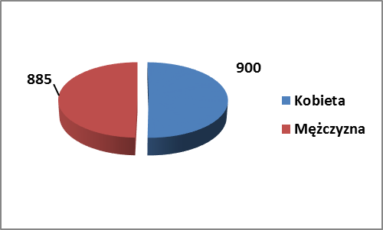

Klienci doradcy zawodowego ze względu na poziom wykształcenia
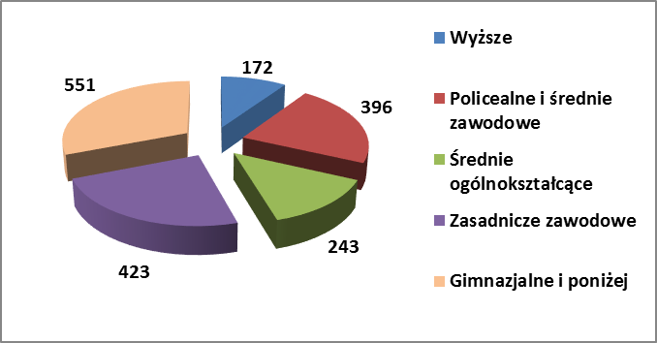
Opracowanie: Źródło własne
Największą grupę klientów doradcy zawodowego stanowiły osoby bez wykształcenia co najmniej średniego, bez kwalifikacji zawodowych i długotrwale zarejestrowani jako bezrobotni.

Klienci doradcy zawodowego, będący w szczególnej sytuacji na rynku pracy
(wg art. 49 Ustawy o promocji zatrudnienia i instytucjach rynku pracy z dnia 20 kwietnia 2004 r.)
Wyszczególnienie | Liczba klientów doradcy zarejestrowanych w PUP jako bezrobotni | Wartość procentowa  w stosunku do ogólnej liczby osób bezrobotnych - klientów doradcy
do 25 r.ż. | 386 | 21,9
po 50 r.ż. | 363 | 20,5
długotrwale bezrobotni | 568 | 32,2
bez kwalifikacji zawodowych | 789 | 44,8
bez doświadczenia zawodowego | 388 | 22,0
bez wykształcenia co najmniej średniego | 967 | 54,8
kobiety samotnie wychowujące dziecko do 18 r.ż. | 75 | 4,25
bezrobotni, którzy po odbyciu kary pozbawienia wolności nie podjęli zatrudnienia | 11 | 0,6
niepełnosprawni | 35 | 2,0
Opracowanie: źródło własne
Doradcy zawodowi zajmowali się najczęściej:
- diagnozowaniem problemu zawodowego klienta
- doradzaniem w zakresie przekwalifikowania lub uzupełnienia kwalifikacji
- pomocą w wyborze właściwego zawodu
- pomocą w ustaleniu dalszej ścieżki zawodowej
- diagnozowaniem potencjału i predyspozycji zawodowych
- analizą motywacji, aktywności, gotowości i samego przygotowania do poszukiwania pracy
- dostarczeniem wiedzy nt. aktywnego poszukiwania pracy, metod poszukiwania pracy
- dostarczeniem wiedzy nt. najczęściej zadawanych pytań i zachowania się podczas rozmów kwalifikacyjnych
- pomocą w redagowaniu dokumentów aplikacyjnych
- udzieleniem wsparcia klientom, których celem było założenie własnej działalności gospodarczej

Doradcy w swojej codziennej pracy z klientem stosowali różne narzędzia badawcze mające na celu zbadanie predyspozycji zawodowych klienta, uzdolnień przedsiębiorczych, poczucia kontroli, funkcjonowania na rynku pracy.
Głównym standaryzowanym, bardzo obszernym narzędziem badawczym jest Kwestionariusz Zainteresowań Zawodowych. W 2013 roku przeprowadzono 9 takich testów, w tym dla 6 kobiet.

Klienci rozważający możliwość założenia własnej firmy mogli liczyć na wsparcie doradcy poprzez pomoc w analizie rynku, zakresu działalności czy analizie SWOT. Natomiast klienci, którzy już złożyli wniosek o przyznanie środków na założenie działalności gospodarczej uczestniczyli w rekrutacji, której drugim etapem była rozmowa z doradcą zawodowym. Celem takiej rozmowy było ustalenie stopnia przygotowania do prowadzenia własnej firmy, określenie poziomu motywacji i predyspozycji do prowadzenia firmy oraz wiarygodności przedsięwzięcia.

W ramach usług doradczych opracowywano Indywidualny Plan Działania, mający na celu wytyczenie konkretnych działań, których realizacja powinna doprowadzić klienta do podjęcia zatrudnienia, samozatrudnienia czy też innego rozwiązania problemu zawodowego. Opracowano 1 576 Indywidualnych Planów Działania (w tym dla 798 kobiet).
547 osób (w tym 305 kobiet) pozytywnie zakończyło realizację IPD, z czego: 449 osób podjęło zatrudnienie, 75 klientów założyło własną działalność, a 23 osoby znalazły inne rozwiązanie, np. przejście na świadczenie przedemerytalne, ubezpieczenie w KRUS, ubezpieczenie u współmałżonka czy pozyskanie świadczenia z pomocy społecznej.

2. Poradnictwo Grupowe
W 2013 z porady grupowej skorzystało 30 osób, w tym 18 kobiet. Przeprowadzono 5 spotkań o następującej tematyce:
- „Moje umiejętności interpersonalne”
- „Autoprezentacja”
- „Kreowanie wizerunku w życiu osobistym i zawodowym”
- „Ja na lokalnym rynku pracy”
Analiza ankiet przeprowadzanych na końcu każdego spotkania wykazała, że uczestnicy byli w pełni usatysfakcjonowani z zajęć, zdobyli cenną wiedzę, którą wykorzystają w działaniu praktycznym.

3. Indywidualna informacja zawodowa
Z indywidualnych informacji zawodowych skorzystały 64 osoby, w tym 38 kobiet.
Podczas takich spotkań poruszana była głównie tematyka z zakresu:
- aktywne poszukiwanie pracy, m.in. strony z ofertami pracy, metody i techniki poszukiwania zatrudnienia
- zasady redagowania CV
- informacje dotyczące form wsparcia stosowanych w urzędzie
- warunki przechodzenia na świadczenie emerytalne, przedemerytalne, zasiłek stały, pielęgnacyjny
- szkolnictwo dla osób dorosłych
- rejestrowanie własnej działalności gospodarczej

- Grupowe informacje zawodowe
W 2013 roku doradcy przeprowadzili grupowe informacje zawodowe dla młodzieży szkolnej i osadzonych w Areszcie Śledczym w Grójcu. Celem tych spotkań było przede wszystkim dostarczenie informacji dotyczących sposobu rejestracji w PUP, obowiązków i uprawnień osób zarejestrowanych, usług i instrumentów rynku pracy.
Ponadto w zależności od grupy odbiorców udzielano informacje:
- młodzieży ostatnich klas Zespołu Szkół Ponadgimnazjalnych w Jasieńcu i Nowej Wsi – dotyczące posiadanych predyspozycji zawodowych i wyborze dalszej ścieżki zawodowej
- młodzieży w Szkole Specjalnej w Jurkach – informacje o instytucjach zajmujących się pomocą osobom niepełnosprawnym i zakładach pracy chronionej
- osadzonym w Areszcie Śledczym w Grójcu – informacje o posiadanych predyspozycjach, umiejętnościach kierowania swoim życiem i możliwościach zmian.

5. Wyniki pracy poradnictwa zawodowego
- Poradą indywidualną objęto ponad 43% osób więcej niż w roku ubiegłym
- Do doradcy zawodowego zgłosiło się dwa razy więcej (w porównaniu do roku 2012) osób niezarejestrowanych w urzędzie pracy.
- W wyniku porady zawodowej skierowano 150 osób (w tym 109 kobiet) na warsztaty z zakresu aktywnego poszukiwania pracy czy odpowiedniego zachowania się podczas rozmowy kwalifikacyjnej
- 402 klientów korzystających z usług doradców zawodowych podjęło pracę, a 69 osób rozpoczęło prowadzenie własnej działalności gospodarczej. Łącznie 471 klientów doradców zawodowych stało się aktywnych zawodowo. Wskazana ilość stanowi 26,4% osób, które skorzystały z usług poradnictwa zawodowego w minionym roku.
Faktyczny efekt działań doradcy zawodowego za rok 2013 będzie możliwy do określenia na początku kwietnia 2014 roku.

- Klub Pracy

Pomoc w ramach Klubu Pracy realizowana była w formie: zajęć aktywizacyjnych i otwartego Klubu Pracy (zapewnienie dostępu do informacji i elektronicznych baz danych oraz indywidualnych konsultacji).
Z usług Klubu Pracy skorzystało ogółem 626 osób. W tym z zajęć aktywizacyjnych 511 osób, z indywidualnych konsultacji - 105 osób, a z dostępu do informacji i elektronicznych baz danych - 10 osób.

Wykres 1. Liczba uczestników działań Klubu Pracy

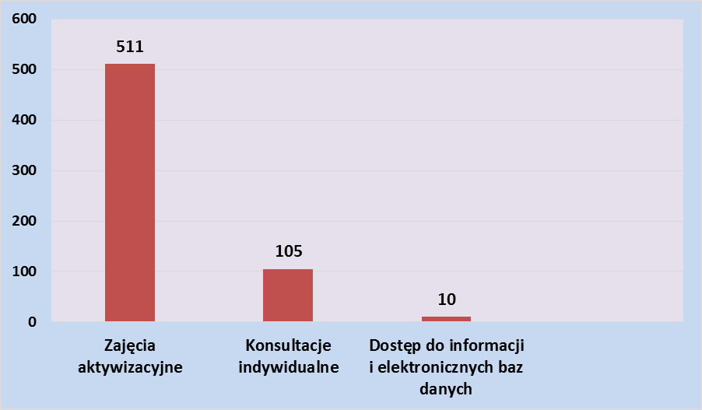

1. Zajęcia aktywizacyjne

Zajęcia aktywizacyjne były organizowane w formie warsztatów. Głównym celem było wyposażenie osób bezrobotnych i poszukujących pracy w wiedzę i umiejętności niezbędne do efektywnego i samodzielnego poruszania się po rynku pracy oraz ich aktywizacja i wzbudzenie motywacji do działania. Ponadto podczas zajęć podkreślano możliwość uczestnictwa w szkoleniach grupowych bądź indywidualnych, jak również informowano o innych formach wsparcia realizowanych zarówno przez PUP jak i inne instytucje.
W ramach Klubu Pracy zorganizowano 58 edycji zajęć aktywizacyjnych, w których 511 osób brało czynny udział.

Wśród 511 osób bezrobotnych, objętych zajęciami aktywizacyjnymi, przeważały osoby
z wykształceniem gimnazjalnym i poniżej (179 osób, w tym 105 kobiet) .

Wykres 2. Struktura wykształcenia bezrobotnych uczestniczących w zajęciach
aktywizacyjnych
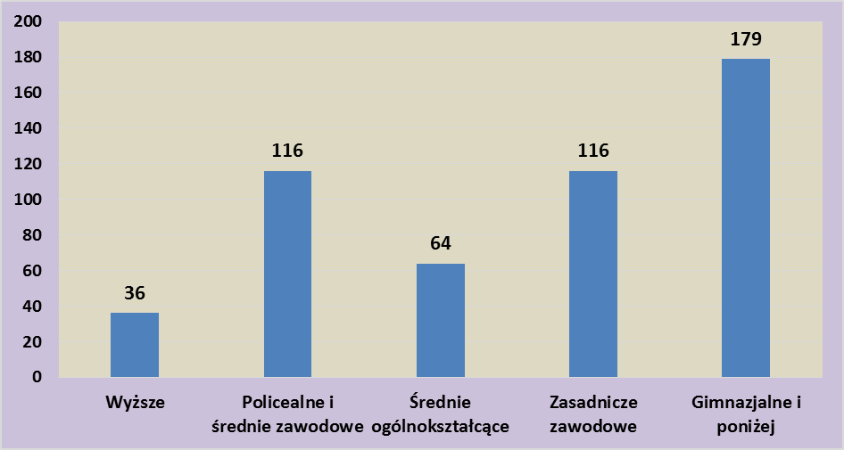

Z zajęć aktywizacyjnych skorzystały 103 osoby do 25 roku życia. 5 z nich posiadało wykształcenie wyższe, 32 – policealne i średnie zawodowe, 32 średnie ogólnokształcące, 15 zasadnicze zawodowe, a 19 gimnazjalne i poniżej. Znaczna część tej grupy (78 osób) nie posiadała stażu pracy.
Wykres 3. Struktura uczestników zajęć aktywizacyjnych do 25 roku życia wg wykształcenia
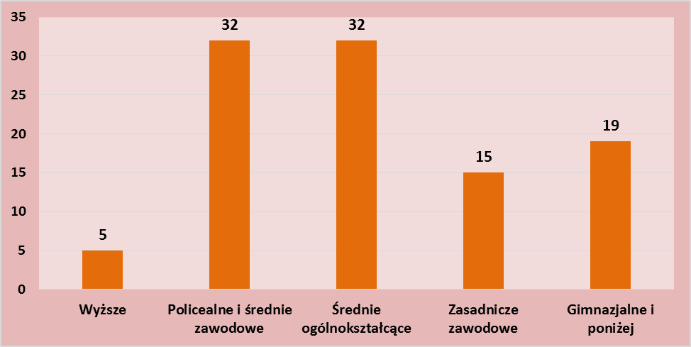

102 osoby stanowiły grupę bezrobotnych powyżej 50 roku życia. 47 tych osób posiadało kwalifikacje zawodowe: zasadnicze zawodowe - 25 osób, policealne i średnie zawodowe - 21, zaś wykształcenie wyższe – 1 osoba. Pozostałe osoby to bezrobotni bez kwalifikacji zawodowych.

Wykres 4. Struktura uczestników zajęć aktywizacyjnych powyżej 50 roku życia
wg wykształcenia
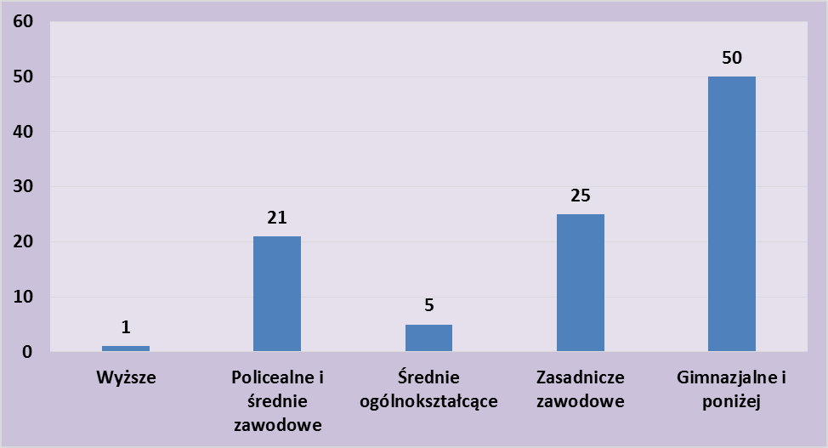

W 2013 roku wprowadzono nowy zakres tematyczny 3 - dniowych zajęć aktywizacyjnych (5 grup zajęciowych) skierowanych w szczególności do grupy osób 45+, które miały deficyt w podstawowej obsłudze komputera i Internetu. Wiedza i umiejętności zdobyte na w/w zajęciach miały na celu, poza nabyciem podstawowej umiejętności obsługi komputera, wprowadzić uczestników w tematykę poszukiwania pracy przez Internet - różnymi sposobami:
1) standardowa droga poszukiwania pracy przez Internet - tradycyjna, polegająca na wyszukiwaniu zamieszczonych w Internecie ofert pracy;
2) pasywna droga poszukiwania pracy przez Internet - która sprowadza się do zamieszczenia swoich dokumentów aplikacyjnych na stronach poświęconych pośrednictwu pracy;
3) aktywna droga poszukiwania pracy przez Internet - zakładająca poszukiwanie ogłoszeń rekrutacyjnych na stronach Internetowych pracodawcy.

2.Otwarty Klub Pracy

W ramach otwartego Klubu Pracy klienci KP mieli możliwość bezpłatnego skorzystania
ze sprzętu komputerowego w celu aktywnego poszukiwania pracy, które obejmowało:
- wyszukiwanie ofert pracy,
- wyszukiwanie informacji związanych z poszukiwaniem zatrudnienia,
- przygotowywanie dokumentów aplikacyjnych wraz z wymaganymi załącznikami,
- wysyłanie aplikacji (c.v. i listu motywacyjnego) pocztą elektroniczną.
Ze stanowisk komputerowych KP mogła korzystać każda osoba znająca podstawy obsługi komputera. Osoba nie posiadająca takich umiejętności mogła zgłosić się do lidera Klubu Pracy celem uzyskania pomocy. Pierwszeństwo w korzystaniu ze stanowisk komputerowych posiadały osoby bezrobotne zarejestrowane w Powiatowym Urzędzie Pracy w Grójcu.
W przeprowadzonych 105 indywidualnych konsultacjach lider stymulował rozwój umiejętności z zakresu redagowania dokumentów aplikacyjnych, jak również przygotowania do rozmowy kwalifikacyjnej.

Analiza ankiet szkoleniowych pokazała, że przeważająca część uczestników dostrzegła korzyści, jakie można wynieść z zajęć aktywizacyjnych. Albowiem zwiększyła się ich aktywność w poszukiwaniu pracy, zmienili swoje postawy dotyczące przyszłości zawodowej, jak również wzrosła ich samodzielność w działaniu.
W wyniku działań prowadzonych w Klubie Pracy 91 osób podjęło pracę, staż lub rozpoczęło własną działalność gospodarczą.
Faktyczny efekt działań w ramach Klubu Pracy będzie możliwy do określenia w II kwartale 2014r.

X. Projekty współfinansowane z Europejskiego Funduszu Społecznego w ramach PO KL w 2013 r.

1)
6.1.3. Tytuł Projektu ,, Aktywność drogą do sukcesu”
Priorytet VI - Rynek pracy otwarty dla wszystkich
Działanie 6.1 – Poprawa dostępu do zatrudnienia oraz podnoszenie poziomu aktywności zawodowej osób bezrobotnych
Poddziałanie 6.1.3 Poprawa zdolności do zatrudnienia oraz podnoszenie poziomu aktywności zawodowej osób bezrobotnych.
Liczba osób objętych wsparciem: 280
Okres wdrażania projektu: 01.01.2013 - 31.12.2013

Wartość ogólna projektu: 2.908.210,83 zł
Kwota wydatkowana: 2.907.842,00 zł
Kwota dofinansowania z EFS: 2.907.842,00 zł

- Grupy docelowe projektu:
Projekt zakładał objęcie wsparciem 247 osób bezrobotnych, z tego:
- 123 osoby do 30 r.ż.,
- 49 osób powyżej 50 r.ż.,
- 25 osób długotrwale bezrobotnych,
- 48 osób należących do pozostałych kategorii.

Ogółem wsparciem w projekcie objęto 280 osób z tego:
- 149 osób do 30 r.ż.,
- 52 osoby powyżej 50 r.ż.,
- 31 osób długotrwale bezrobotnych,
- 48 osób należących do pozostałych kategorii.

- Zadania realizowane w projekcie:
W ramach projektu realizowane były następujące formy wsparcia:
- Staże, w tym:
- wypłata stypendiów stażowych,
- zwrot kosztów dojazdu na staż,
- finansowanie badań lekarskich osobom kierowanym na staż.
2. Jednorazowe środki na rozpoczęcie działalności gospodarczej

Liczba bezrobotnych objęta w/w formami wsparcia

Lp. | Forma wsparcia | Liczba uczestników
1. | - Staże  - Zwrot kosztów dojazdu  - Finansowanie badań lekarskich | 223  60  188
2. | Jednorazowe środki na podjęcie działalności gospodarczej | 57
Razem: |  | 280

- Wydatki projektu poniesione na realizację poszczególnych form wsparcia

Lp. | Forma wsparcia | Limit na 2013 r. w zł | Wydatki poniesione w 2013 r. w zł
1. | Staże - ogółem  z tego:  - stypendia stażowe  - zwrot kosztów dojazdu  - finansowanie badań lekarskich | 1.736.210,83  1.683.690,83  45,000,00  7.520,00 | 1.735.842,00  1.683.625,79  44.966,21  7.250,00
2. | Jednorazowe środki na rozpoczęcie działalności gospodarczej | 1.172.000,00 | 1.172.000,00
Ogółem: |  | 2.908.210,83 | 2.907.842,00

- Rezultaty projektu

Wskaźniki efektywności zatrudnieniowej w projekcie zostały określone dla poszczególnych grup docelowych na następującym poziomie:

Kategoria | Efektywność zamierzona | Efektywność osiągnięta
- dla osób w wieku 15-30 lat | 40% | 50%
- dla osób po 50 r.ż. | 35% | 55,1%
- dla osób długotrwale bezrobotnych | 20% | 55,26%
- pozostałe kategorie | 45% | 80,43%

Efektywność zatrudnieniowa uzyskana w projekcie

Lp. | Forma wsparcia | Liczba uczestników | Liczba uczestników kończących projekt | Liczba osób, które podjęły zatrudnienie lub samozatrudnienie po zakończeniu projektu | Efektywność w % (5:4)
1 | Staże | 223 | 208* | 94 | 45,19
2 | Jednorazowe środki na podjęcie działalności gospodarczej | 57 | 57 | 57 | 100
Ogółem: |  | 280 | 265 | 151 | 56,98

*15 uczestników przerwało udział w projekcie

Ogółem w projekcie wsparciem objęto 280 bezrobotnych.

Po zakończeniu projektu zatrudnienie lub samozatrudnienie podjęło 151 osób, co stanowi ok. 56,98% ogółu uczestników kończących projekt zgodnie z zaplanowaną ścieżką.

2)
6.1.2 Tytuł projektu: „Pracujemy dla Ciebie – Kadra 2013”
Priorytet VI Rynek pracy otwarty dla wszystkich
Działanie 6.1: Poprawa dostępu do zatrudnienia oraz wspieranie aktywności zawodowej w regionie
Poddziałanie 6.1.2: Wsparcie powiatowych i wojewódzkich urzędów pracy w realizacji zadań na rzecz aktywizacji zawodowej osób bezrobotnych w regionie
Okres realizacji: 01.01.2011-31.12.2013
Wartość projektu ogółem: 312.300,00 zł, w tym:
- EFS - 265.455,00zł
- wkład własny - 46.845,00zł
Liczba uczestników projektu: 3 os. (2 pośredników pracy, 1 doradca zawodowy)
W roku 2013 Urząd kontynuował realizację w/w projektu. W ramach projektu zatrudnienie kontynuowało 3 pracowników kluczowych tj. 2 pośredników pracy i 1 doradcy zawodowego. Ze środków projektu zostały dofinansowane wynagrodzenia i pochodne oraz dodatkowe wynagrodzenie roczne pracowników kluczowych.
W 2013 r. w ramach projektu uzyskano dofinansowanie do wynagrodzenia dla 2 pośredników pracy i 1 doradcy zawodowego w wysokości 126.222,16 zł.
Po zakończeniu projektu pracownicy kontynuują zatrudnienie w Urzędzie Pracy. Efektywność zatrudnieniowa projektu – 100%.
3)
6.1.2 Tytuł projektu: „Pracujemy dla Ciebie II”
Priorytet VI Rynek pracy otwarty dla wszystkich
Działanie 6.1: Poprawa dostępu do zatrudnienia oraz wspieranie aktywności zawodowej w regionie
Poddziałanie 6.1.2: Wsparcie powiatowych i wojewódzkich urzędów pracy w realizacji zadań na rzecz aktywizacji zawodowej osób bezrobotnych w regionie
Okres realizacji: 01.10.2011-31.12.2013
Wartość projektu ogółem: 218.000,00 zł., w tym:
- EFS - 185.300,00zł.
- wkład własny - 32.700,00 zł.
Liczba uczestników projektu: 3 os. (2 pośredników pracy, 1 doradca zawodowy)
W 2013r. kontynuowano realizację kolejnego projektu, którego celem jest wsparcie kadrowe Powiatowego Urzędu Pracy w Grójcu w okresie 2011-2013 w zakresie sfinansowania wynagrodzeń i pochodnych od płac oraz sfinansowania szkoleń merytorycznych 2 pośredników pracy i 1 doradcy zawodowego.
W 2013 r. w wyniku realizacji projektu uzyskano dofinansowanie do wynagrodzenia dla 2 pośredników pracy i 1 doradcy zawodowego w wysokości 103.861,56 zł.

XI. Pozostała obsługa klientów PUP

1. Spłata kredytów mieszkaniowych

W związku z zakończeniem realizacji programu, którego celem była pomoc osobom bezrobotnym w spłacie niektórych kredytów mieszkaniowych, w latach 2009 – 2010 w roku 2013 urząd kontynuował zadania dotyczące zwrotu przez bezrobotnych udzielonej pomocy.
W roku 2013 spłatę kredytu kontynuowała 1 osoba, natomiast 1 osoba zaprzestała spłaty. Urząd skierował więc sprawę na drogę postępowania egzekucyjnego.
Zadaniem urzędu w przedmiotowej kwestii jest przesłanie osobom zobowiązanym do spłaty harmonogramu spłaty, monitorowanie dokonywania wpłat na rachunek urzędu oraz przekazanie wpłaconych rat do Departamentu Funduszy MPiPS.

2. Usługi realizowane przez Referat Ewidencji i Świadczeń w 2013 r.

- Wydano 12 626 decyzji w toku postępowania administracyjnego
- Zaskarżono 16 decyzji do Organu II Instancji, z czego: 15 decyzji Organ II Instancji utrzymał w mocy, wydano 1 postanowienie o uchybieniu terminu do wniesienia odwołania
- Wydano 6 postanowień
- Wydano 2 047 informacji podatkowych PIT-11
- Wydano 1 529 zaświadczeń o zarejestrowaniu oraz zaświadczeń o pobranych świadczeniach z tytułu bezrobocia
- Do urzędu wpłynęło 1 025 wniosków o udostępnienie danych na temat zarejestrowanych osób bezrobotnych w ramach SEPI
W 2013 roku Powiatowy Urząd Pracy w Grójcu zarejestrował 25 987 oświadczeń o zamiarze powierzenia wykonywania pracy cudzoziemcom, w tym z:
- Ukrainy – 25 551 oświadczeń
- Gruzji – 22 oświadczeń
- Mołdowy – 232 oświadczeń
- Białorusi – 122 oświadczeń
- Rosji – 60 oświadczeń.
Ilość zarejestrowanych oświadczeń w 2013 roku wzrosła o 3 053 w stosunku do roku ubiegłego.
Wśród branż, do których pracodawcy najczęściej chcieli zatrudnić cudzoziemców dominowało rolnictwo, tj. 24 897 oświadczeń.
XII. Struktura wydatków

- Fundusz Pracy

W 2013 roku wydatkowano z Funduszu Pracy ogółem 13 119 234,00 zł 100%
w tym:
- wydatki na zasiłki dla bezrobotnych 5 555 789,00 zł 42,3%
- wydatki na aktywne formy przeciwdziałania bezrobociu 7 093 435,00 zł 54,1%
w tym: realizacja projektu w ramach działania 6.1.3 2 907 842,00 zł

- dodatki aktywizacyjne 91 265,00 zł 0,7%
- pozostałe wydatki 378 745,00 zł 2,9%

- Wydatki budżetowe Urzędu w 2013 r.
Ogółem – 3 922 525,24 zł

- Składki na ubezpieczenie społeczne osób bez prawa do zasiłku - 2 266 396,00 zł
- Wydatki na funkcjonowanie urzędu - 1 656 169,24 zł
- wydatki na wynagrodzenia i pochodne - 1 474 579,76 zł
- wydatki rzeczowe - 181 589,48 zł
XIII. Obsługa informatyczna Urzędu

Powiatowy Urząd Pracy w Grójcu w 2013 roku kontynuował współpracę z 10 Ośrodkami Pomocy Społecznej z terenu powiatu grójeckiego do korzystania z Samorządowej Elektronicznej Platformy Informacyjnej (udostępnianie danych dotyczących beneficjentów obszaru rynku pracy dla OPS), a także zainicjował porozumienie z wyżej wymienionymi instytucjami w zakresie dwukierunkowej wymiany informacji (również udostępnianie danych dotyczących beneficjentów pomocy społecznej dla Urzędu), która będzie możliwa po wejściu w życie znowelizowanych przepisów ustawy o promocji zatrudnienia i instytucjach rynku pracy.

W celu poprawy bezpieczeństwa przetwarzania danych osobowych Powiatowy Urząd Pracy w Grójcu w 2013 roku przeprowadził audyt bezpieczeństwa informacji, wykonany przez wyspecjalizowaną firmę zewnętrzną i wdrożył dokumentację bezpieczeństwa przetwarzania danych.

Na zakup sprzętu informatycznego w 2013 roku ze środków Funduszu Pracy wydatkowano kwotę 40 282,50 zł.
Uzupełniono również potrzeby urzędu w materiały eksploatacyjne poprzez zakup papieru
do drukarek, tonerów, płyt CD/DVD itd. Na materiały wydatkowano kwotę 27 264,70 zł.

Stan sprzętu komputerowego na koniec 2013 r. wynosił 62 komputery, 4 serwery,
4 laptopy, 30 drukarek, 1 urządzenie wielofunkcyjne, 2 skanery, 2 kserokopiarki, 1 kiosk multimedialny, 2 monitory multimedialne do wyświetlania ofert pracy – w tym jeden dotykowy.

- Warunki pracy

W 2013 r. Powiatowy Urząd Pracy dokonał brakowania dokumentacji niearchiwalnej w ilości 11 mb.

XV. Zatrudnienie w PUP

W Powiatowym Urzędzie Pracy wg stanu na koniec okresu sprawozdawczego zatrudnionych ogółem było 33 osoby,
z czego:
w ramach środków Funduszu Pracy - 27 osób,
w ramach środków EFS - 6 osób.

- Struktura zatrudnienia w PUP Grójec na dzień 31.12.2013 r.

Zatrudnieni według płci
Płeć |  |  | Zatrudnieni ogółem |  | %
Kobiety |  |  | 28 |  | 86
Mężczyźni |  |  | 5 |  | 14
Zatrudnieni według poziomu wykształcenia
Wykształcenie |  |  | Zatrudnieni ogółem |  | %
wyższe |  |  | 23 |  | 70
policealne i średnie zawod. |  |  | 7 |  | 21
średnie ogólnokształcącym |  |  | 1 |  | 3
zasadnicze zawodowym |  |  | 2 |  | 6
gimnazjalne i poniżej |  |  | 0 |  | 0
Zatrudnieni według wieku
Wiek |  |  | Zatrudnieni ogółem |  | %
24 i mniej |  |  | 4 |  | 12
25-34 |  |  | 12 |  | 37
35-44 |  |  | 5 |  | 15
45-54 |  |  | 8 |  | 24
55 i więcej |  |  | 4 |  | 12
Zatrudnieni według stażu pracy w publicznych służbach zatrudnienia
Staż pracy w służbach zatrudnienia |  |  | Zatrudnieni ogółem |  | %
do 1 roku |  |  | 2 |  | 6
1-5 |  |  | 10 |  | 29
5-10 |  |  | 9 |  | 28
10-20 |  |  | 9 |  | 28
20 lat i więcej |  |  | 3 |  | 9

Zatrudnienie w poszczególnych Referatach:
- Aktywizacji Rynku Pracy - 4 osoby, co stanowi 12%
- Centrum Aktywizacji Zawodowej - 11 osób, co stanowi 33%
- Ewidencji i Świadczeń - 8 osób, co stanowi 24%
- Organizacyjno - Administracyjny - 5 osób, co stanowi 15%;
- Finansowo - Księgowy - 3 osoby, co stanowi 10%;
- Pozostali pracownicy - 2 osoby, co stanowi 6%

Liczba przyjętych w 2013 r. do pracy - 2 osoby
Liczba zwolnionych w 2013 r. z pracy - 2 osoby.

XVI. WNIOSKI

W obszarze bezrobocia na terenie Powiatu Grójeckiego na koniec 2013 roku obserwuje się:

- Stopa bezrobocia na 31.12.2013r. wynosiła 8,2%. Spadek o 0,6% w stosunku do grudnia 2012r.
- Spadek liczby zarejestrowanych bezrobotnych o 213 osób w stosunku do roku ubiegłego (spadek o 5,7%).
- Średnio 13,5% zarejestrowanych posiadało prawo do pobierania zasiłku (XII 2013r.
– 431 os.).
- Zarejestrowano 4 616 osób bezrobotnych, z czego 49,1% (2 266 os.) stanowiły rejestrujące się kobiety.
- Na koniec grudnia 2013r. najliczniejszą grupę wśród bezrobotnych stanowili:
- zamieszkali na wsi – 2 103 os. (59,4%)
- w wieku 25 – 34 lat – 928 os. (26,2%)
- z wykształceniem gimnazjalnym i poniżej – 1 045 os. (29,5%)
- bez stażu pracy – 1 031 os. (29,1%)
- pozostający bez pracy od 6 – 12 m-cy – 691 os. (19,5%)
- 4 829 osób zostało wyłączonych z rejestru bezrobotnych, w tym 2 007 os. (41,6%) na podjęcie pracy, a 1 694 os. (35,1%) na niepotwierdzenie gotowości do podjęcia pracy.
- Zaktywizowano 721 osób bezrobotnych, tj. o 45 os. mniej niż w roku 2012.
- Efektywność zatrudnieniowa po realizowanych formach wsparcia wyniosła 59%.
- Urząd realizował n/w projekty współfinansowane z EFS w ramach następujących działań:
- 6.1.3 „Aktywność drogą do sukcesu” na kwotę 2.908.210,83zł dla 280 osób,
- 6.1.2 „Pracujemy dla Ciebie – Kadra 2013” na kwotę 126 222,16 zł dla
2 pośredników pracy i 1 doradcy zawodowego,
- 6.1.2 „Pracujemy dla Ciebie II” na kwotę 103 861,56 zł dla 2 pośredników pracy
i 1 doradcy zawodowego.
- Realizowano n/w programy:
- Program z Rezerwy Ministra skierowany do osób do 30 roku życia na kwotę 292.500,00zł dla 32 osób bezrobotnych.
- Program z Rezerwy Ministra skierowany do osób będących w szczególnej sytuacji na rynku pracy na kwotę 561.600,00zł dla 51 osób bezrobotnych.
- Z usług doradcy zawodowego skorzystało 1 785 osób (o 784 osoby więcej niż w roku 2012).
- Pomoc w ramach Klubu Pracy otrzymało ogółem 626 osób.
- Do Urzędu wpłynęło 2 377 zgłoszeń dotyczących wolnych miejsc pracy (o 382 więcej niż w roku 2012).
- Zarejestrowano 25 987 oświadczeń o zamiarze powierzenia wykonywania pracy cudzoziemcom (wzrost o 3 053 w stosunku do roku 2012).
- Wydatki na aktywne formy przeciwdziałania bezrobociu stanowiły 54,1% ogółu wydatków Funduszu Pracy.
- Urząd kontynuował współpracę z 10 Ośrodkami Pomocy Społecznej w zakresie udostępniania informacji dotyczących zarejestrowanych bezrobotnych (SEPI).
- W 2013 r. urząd przeprowadził audyt legalności oprogramowania.

